Määrityskaavan käyttö

Määritettävät eläimet

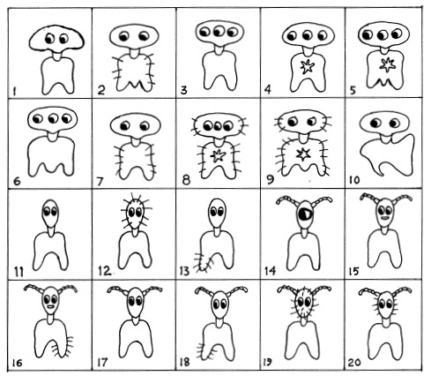

Määrityskaava

1. a. Eliöllä on suuri, laaja pää mene kohtaan 2
b. Eliöllä on pieni, kapea pää mene kohtaan 11

2. a. Eliöllä on 3 silmää mene kohtaan 3
b. Eliöllä on 2 silmää mene kohtaan 7

3. a. Eliön rinnassa on tähtikuvio mene kohtaan 4
b. Eliön rinnassa ei ole tähtikuviota mene kohtaan 6

4. a. Eliöllä on karvamaisia piikkejä Broadus hairus
b. Eliöllä ei ole karvamaisia piikkejä mene kohtaan 5

5. a. Eliön alaosa on kaareva Broadus archus
b. Eliön alaosa muistuttaa M-kirjainta Broadus emmus

6. a. Eliön alaosa on kaareva Broadus plainus
b. Eliön alaosa muistuttaa M-kirjainta Broadus tritops

7. a. Eliöllä on karvamaisia piikkejä mene kohtaan 8
b. Eliöllä ei ole karvamaisia piikkejä mene kohtaan 10

8. a. Eliön rinnassa on tähtikuvio Broadus hairystarus
b. Eliön rinnassa ei ole tähtikuviota mene kohtaan 9

9. a. Eliön alaosa on kaareva Broadus hairyemmus
b. Eliön alaosa muistuttaa M-kirjainta Broadus kiferus

10. a. Eliön ruumis on symmetrinen Broadus walter
b. Eliön ruumis ei ole symmetrinen Broadus anderson

11. a. Eliöllä ei ole tuntosarvia mene kohtaan 12
b. Eliöllä on tuntosarvet mene kohtaan 14

12. a. Kasvoissa on piikkejä Narrowus wolfus
b. Kasvoissa ei ole piikkejä mene kohtaan 13

13. a. Eliöllä ei ole piikkejä missään Narrowus blankus
b. Eliön oikeassa jalassa on piikkejä Narrowus starboardus

14. a. Eliöllä on kaksi silmää mene kohtaan 15
b. Eliöllä on yksi silmä Narrowus cyclops

15. a. Eliöllä on suu mene kohtaan 16
b. Eliöllä ei ole suuta mene kohtaan 17

16. a. Eliön vasemmassa jalassa on piikkejä Narrowus portus
b. Eliöllä ei ole piikkejä missään Narrowus plainus

17. a. Eliöllä on piikkejä mene kohtaan 18
b. Eliöllä ei ole piikkejä missään Narrowus georginia

18. a. Eliön päässä on piikkejä mene kohtaan 19
b. Eliön oikeassa jalassa on piikkejä Narrowus montanian

19. a. Piikit peittävät koko eliön päätä Narrowus beardus
b. Piikkejä on vain kasvojen ulkoreunoissa Narrowus fuzzus

